Kraftverket 1919-1934

Informationen om kraftverket kommer nästan uteslutande från intervjun med Robert Lundberg (1886-1973), som Gösta Pleje (1916-2003)
gjorde 1971.
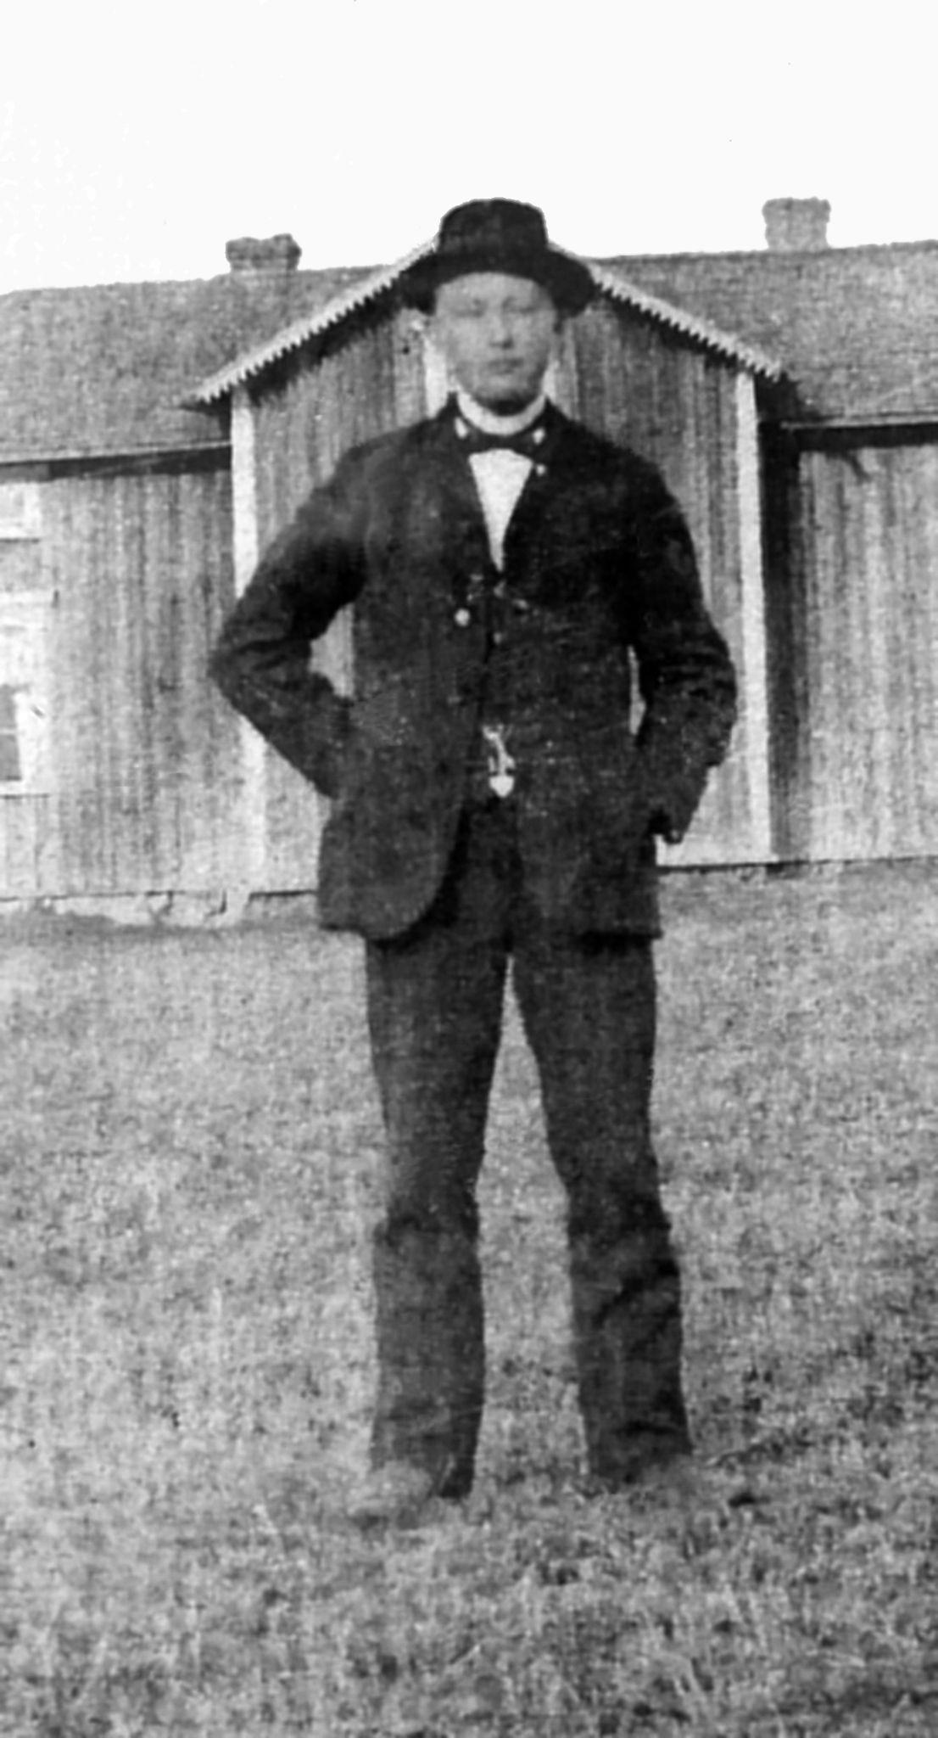

Robert Lundberg framför familjens hus i början av 1900-talet.
Foto: Ur Lars Sjöbloms familjealbum.

Bild 1

Robert bodde nära kraftverket och var med och byggde det. Han var även dess maskinist. Överkvarnen revs och ersattes av kraftverket.
Idag är två betongfundament på dammbottnens vänstra sida synliga, sett i strömriktningen.
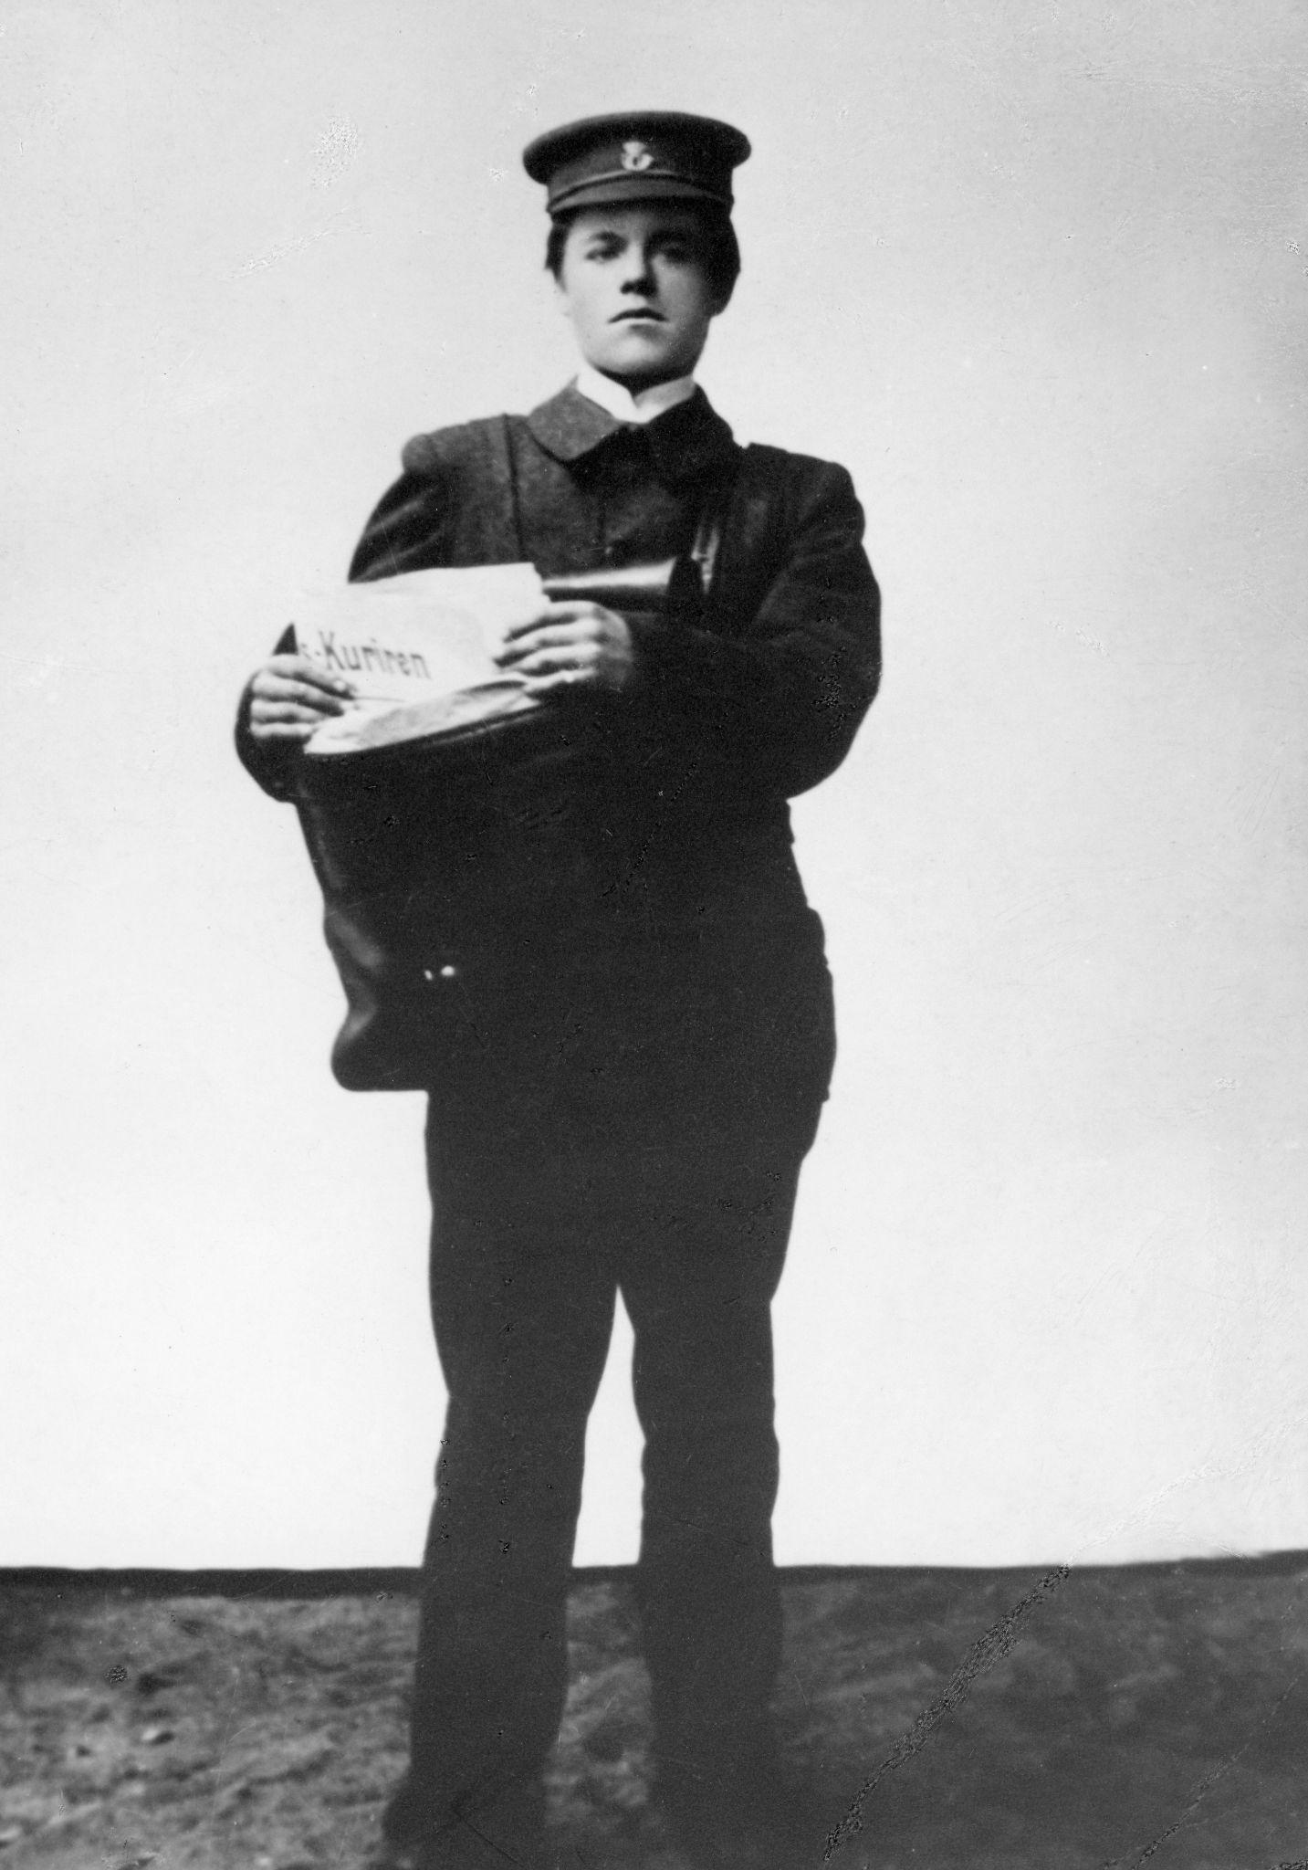

Bild 2

Johan Hörnberg som postiljon 1907.
Foto: Ur Katriana Rexborgs född Brännare, familjealbum.

Byggherrar för kraftverket var Johan Hörnberg (1887-1923) och en man från Bjurholm. Kraftverket hade 25 delägare.
Johan var även handlare i Bastuträsk. Samtidigt med kraftverksbygget brann familjen bostadshus och affär upp. Ett nytt hus påbörjades, för både bostad och affär. Vid sin död lämnade han fru och fyra barn efter sig.

Kraftverkets funktion
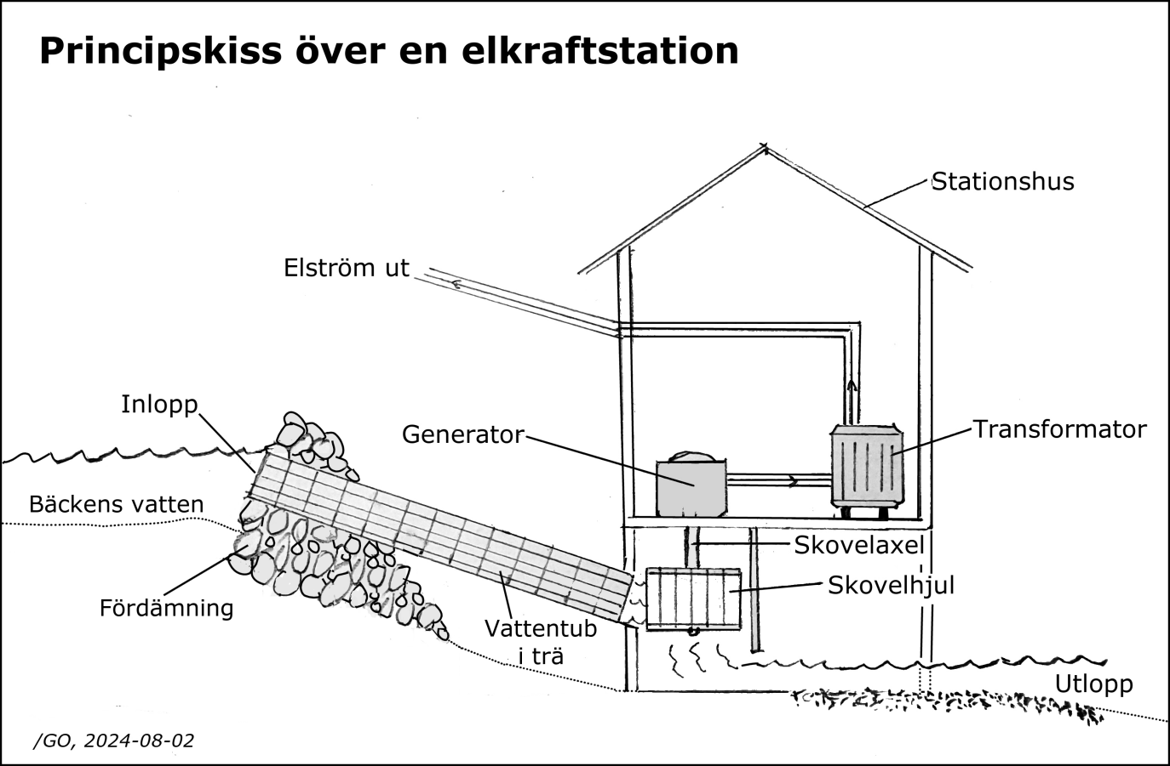 Bild 3
Illustration: Gunnar Odell 2024.

Robert byggde tuben som ledde vattnet ner till turbinen, men klagade på att tuben var för grov. Den skulle ha varit smalare. Då hade man kunnat hushålla bättre med vattnet.
Vattenmängden var då liksom nu, större vår/höst jämfört med på vintern/sommaren. Robert nämner att ofta räckte vattnet bara till i februari.

Robert berättar:
“Du vet vattne hä räckt ju sä lite läng, hä räckt ju ba ti februari. Folke slog ju på var sitt lyse, å körd om kvällana en stunn.”

Sedan jämför han med fotogenlamporna.
“Hä vort ju int sä mang lampen åt var å en. Men hä vort ju bra ändå som hä va, motför fotogen.”

Östen Johansson f. 1951 har berättat att Robert slog av strömmen för alla abonnenter när det blev mörkt.

Östen berättar:
“Sen gick han ut i lagårn och slog av strömmen på knivströmbrytarn klocka nio.”
Ett annat kärt ämne i intervjun är diskussionen om att tuben till turbinen skulle ha dragits ända ner till Sågforsen, vilket hade gett en mycket större fallhöjd, ca 7 m, och därmed mera elenergi.

Robert berättar:
“Hä hadd röcke vattnet, hoova, förstå du. Vi hadd fått kör natt å dag, ha ju ingenting hindre. Å då hadd vi hadd lyse hela dygne. Mens he hadd vare mörrt.”

Skanna QR-koden intill för att lyssna på Robert Lundberg f. 1886 berätta om kraftverket.

